Carnet de bord
Het inlichtingenboekje
Welcome Pack
2018
Dominique et Michel Rosière-Lambert
061/22.39.33 – 0472/24.46.51

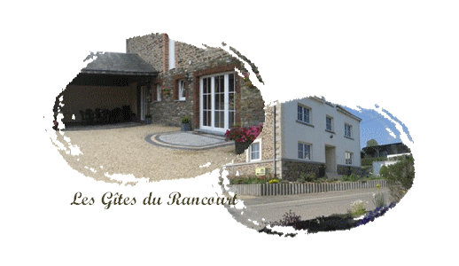

Code WIFI / WIFI password
1er :gîte 1+gîte 2 rez de chaussée / 2eme : chambres gîte 2
Nom du modem /network name : wifi -2-4-103B / GITE DU RANCOURT 2
Code Web/password : DD1D500D97 / DBB3B40642

Huisarts / GP / Médecins généralistes

  - Docteur PAQUET Philippe
Place de l'église, 19
6680 Sainte-Ode
Tél. fixe: 061/688318
  - Docteur Stephenne Didier
n° 51b
6680 Amberloup
Tél. fixe: 061/68.86.29
  - Docteur Martin Céline
Rue de la Vallée de l'Ourthe 84
6680 Amberloup
GSM : 0478/69 05 74

Medische Zorg / Out-of-hours Surgery / Maison de Garde Médicale
  - Chaussée d’Houffalize 1B à 6600 Bastogne.
Les horaires des gardes / De rooster/ Surgery opening hours
Numéro de Téléphone pour rendez-vous le 1733.
Om een afspraak te nemen, telefoneren op 1733.
To make an appointment call 1733.
Le week-end : dès le samedi matin à 8 heures et jusqu’au lundi matin à 8 heures.
Tijdens het weekend, op zaterdagochtend om 8u tot maandagochtend om 8u.
Weekends: Open all weekend from 8 a.m. Saturday to 8 a.m. Monday.
Les jours fériés : depuis la veille à 20 heures jusqu’au lendemain à 8 heures du matin.
De feestdagen: vanaf de vooravond om 20u tot de volgende dag om 8u ’s morgens.
Public Holidays: Open from 8 p.m. the day before to 8 a.m. the following day.

Apotheek / Pharmacy / Pharmacie
Monsieur Hubermont (Amberloup)
  - Rue de la Vallée de l'Ourthe, 79, 6680 Amberloup (Sainte-Ode) 061 68 84 17

Gardes pharmaceutiques / Dienstdoende apotheek/ Out-of-hours pharmacies
Bertogne, Bourcy, Houffalize, La-Roche-En-Ardenne, Nadrin, Sainte-Ode et Tenneville.
Les gardes commencent à 12H00 le samedi pour se terminer le lundi à 9h00.
De toezichten beginnen op zaterdag om 12u tot maandag om 9u.
These pharmacies are open from midday Saturday to 9 a.m. Monday.
Votre pharmacien est à votre service tous les samedis matin.
Uw apotheker heeft elke zaterdagochtend dienst.
Your usual pharmacy will be open Saturday mornings.
Pour plus de renseignements, demandez à votre pharmacien qui vous renseignera avec soin. Vous pouvez également consulter le site www.pharmacie.be ou téléphoner au 0900/10.500.
Voor meer informatie, kunt u uw apotheker vragen. U kunt ook de website www.pharmacie.be raadplegen of telefoneren 0900/10.500.
For more information ask your pharmacist. You can also check the website www.pharmacie.be or telephone 0900/10.500.

Gardes pharmaceutiques/Out-of-hours pharmacies
VERSMISSEN | 6860 | LEGLISE | 063 43 35 77
DETRY | 6687 | BERTOGNE | 061 21 38 65
SERVAIS | 6637 | FAUVILLERS | 063 60 01 91
ROSEN-RENAUDIN | 6630 | MARTELANGE | 063 60 01 50
VITRY-NELIS | 6717 | ATTERT | 063 22 29 00
HUBERMONT | 6680 | SAINTE-ODE | 061 68 84 17
HECK | 6660 | NADRIN | 084 44 43 94
NOEL | 6970 | TENNEVILLE | O84 45 55 25
GILSON | 6660 | HOUFFALIZE | 061 28 80 24
PIROTTE | 6600 | BOURCY | 061 21 94 40
RAHMANI-BAIJOT | 6640 | SIBRET | 061 26 73 18
BASTIN | 6640 | VAUX-SUR-SÛRE | 061 25 50 56
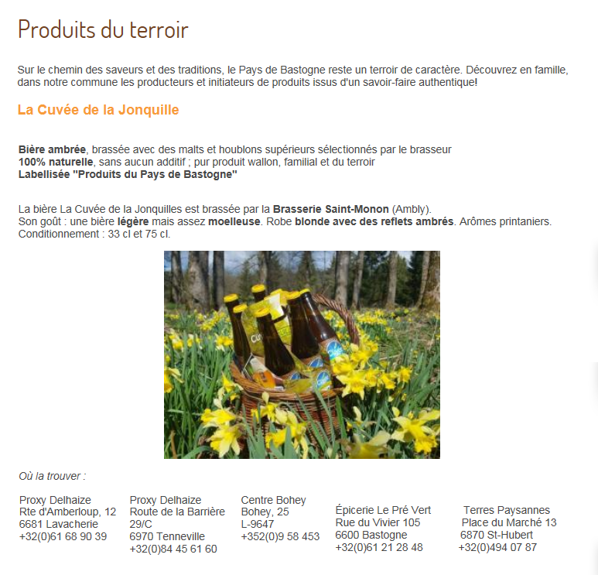

Espace détente/ Ontspanningsruimte / Relaxation area
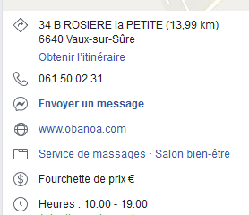

Superette alimentation/ Mini supermarket
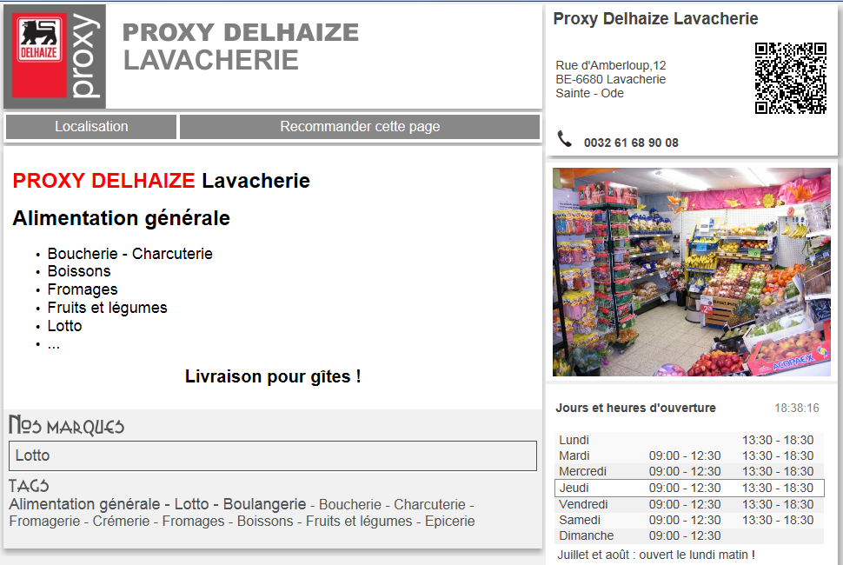
Boucherie-Charcuterie-Traiteur/Butcher’s
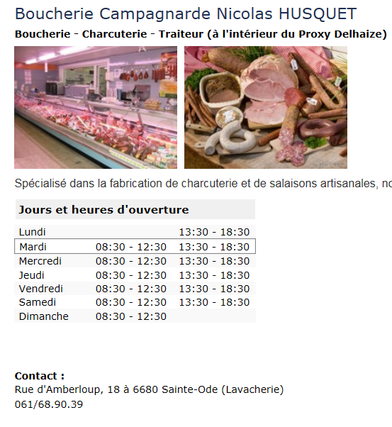
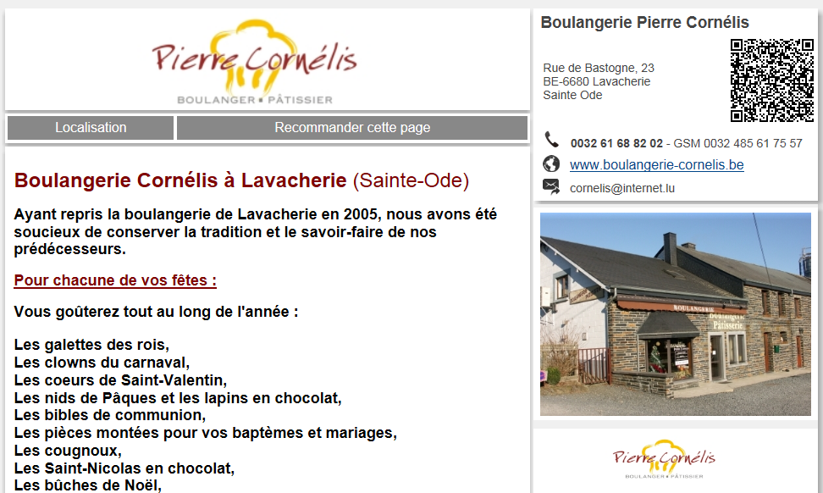
Boulangerie/Bakery

Restaurant Brasserie/ Restaurant
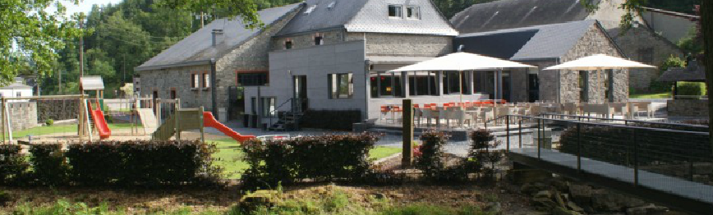

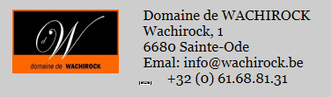
Restaurant de terroir-Centre d’interprétation du champignon. Restaurant specialising in local cusine-mushroom knowledge centre
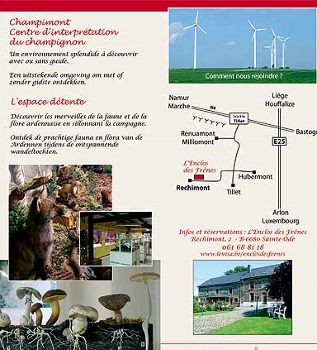
L'Enclos des Frênes
Rechimont, 2
6680 Tillet (Sainte-Ode)
Tél:+32 61 68.81.18
Email: champimont@skynet.be

Les artisans à proximité ambachtslieden in de buurt craftsmen nearby
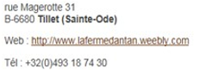



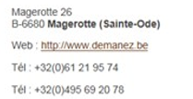


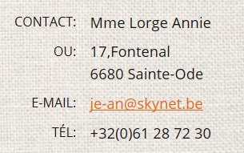
Libramont Musée


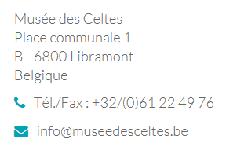

Libramont artisan chocolatier

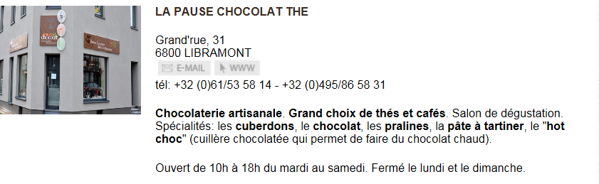

Sainte-Hubert Pizzeria

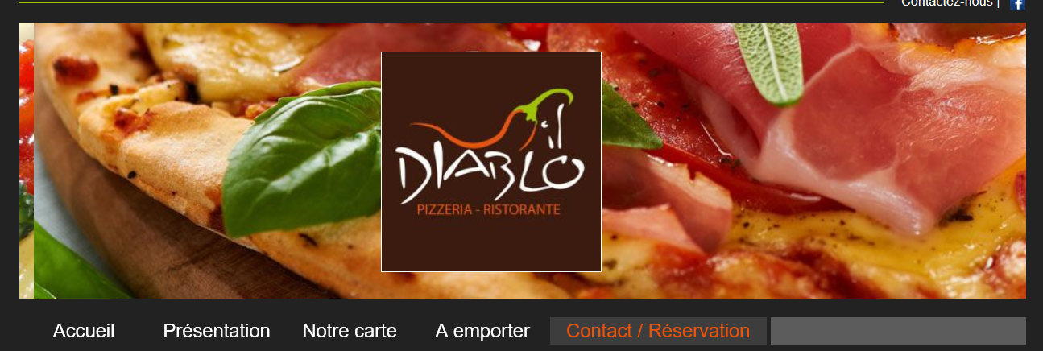
- Pizzeria « Il Diablo »
- Place du marché, 16
- 6870 Saint-Hubert
- Tél : 00 32 61 250 030
- info@ildiablo.be http://ildiablo.be
Fourneau Saint-Michel Sainte-Hubert
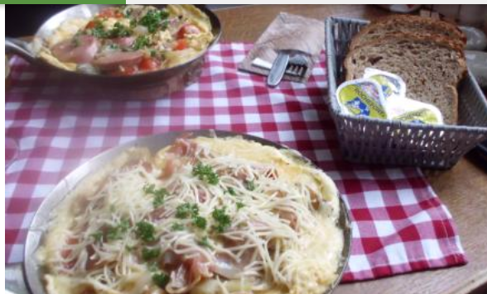 Fourneau Saint-Michel, 4 Tél ++32 (0)84 21 08 90
site internet : www.fourneausaintmichel.be
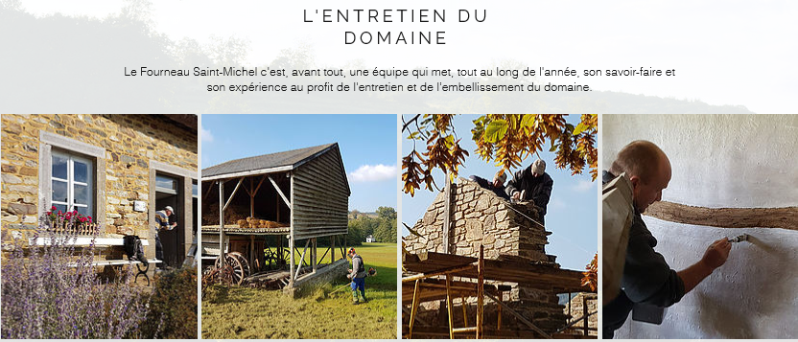
Parc à gibier Sainte-Hubert
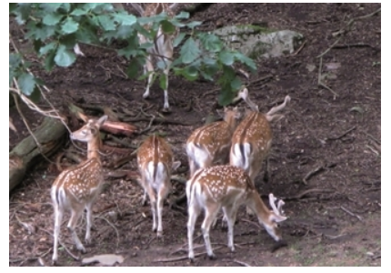 rue Saint-Michel, 130 tél.: +32 (0) 61 / 25 68 17
6870 Saint-Hubert
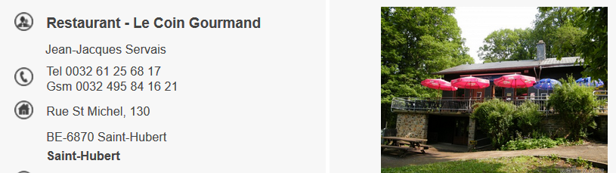

Basilique Sainte-Hubert

- place de l'Abbaye, 1 tél: +32 (0)61/61 23 88
- 6870 Saint-Hubert site internet : http://basilique-sainthubert.be

Palais des bières Sainte-Hubert
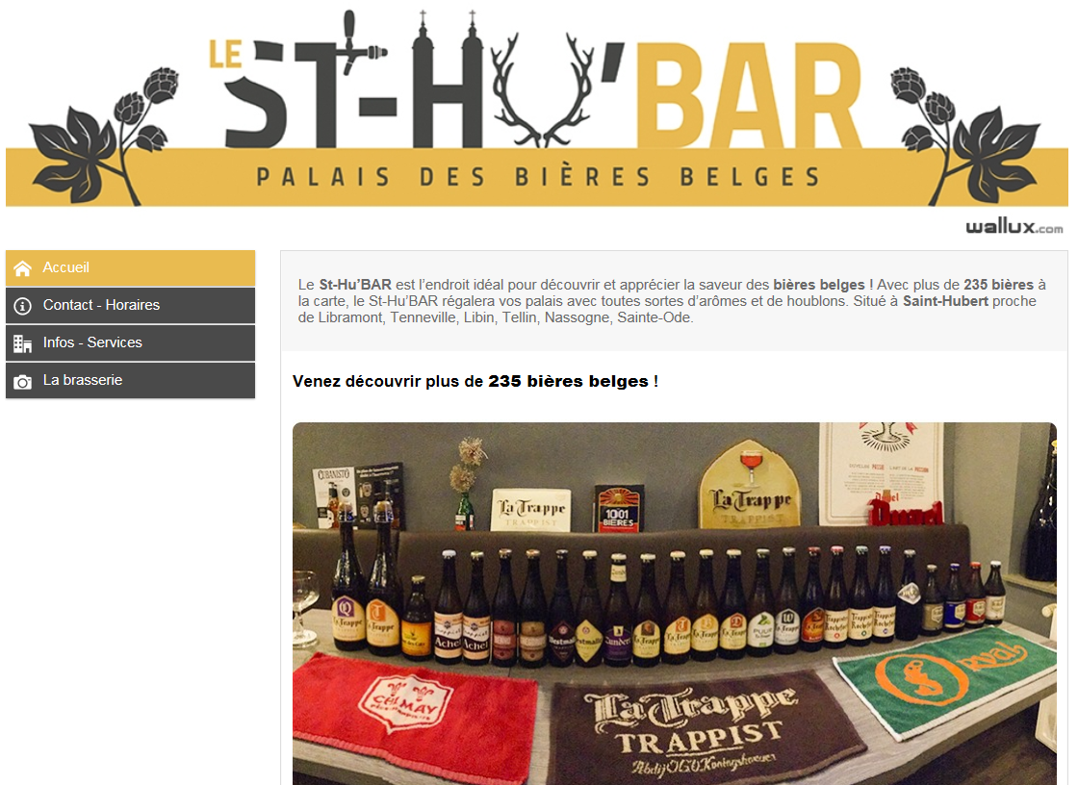

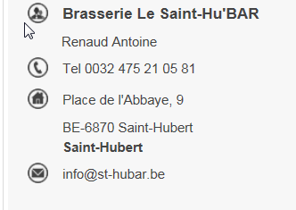
Aérodrome Sainte-Hubert
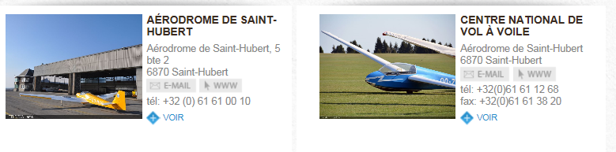
Maison du Tourisme Sainte-Hubert
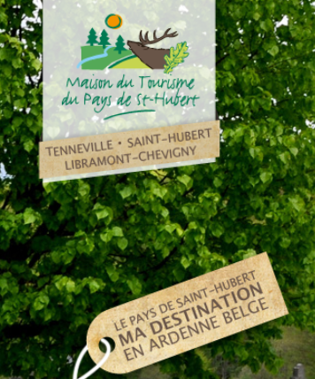
- Rue Saint-Gilles 12
- B-6870 Saint-Hubert
Tél.: +32 (0) 61 61 30 10
- site internet :
http://www.saint-hubert-tourisme.be

Balade en calèche Tillet/Een koetstochtje met paarden Tillet
Horse-drawn carriage rides Tillet

Alphonse Maron
Tillet, 29
6680 - Sainte-Ode
Tel :+32(0)61/68.86.71
GSM :+32(0)496/86.64.26

Bernard Duterme
Gérimont, 26
6680 - Sainte-Ode
Tel : +32(0)61/41.56.15
GSM : + 32(0)496/86.62.24

Air de pique-nique Amberloup
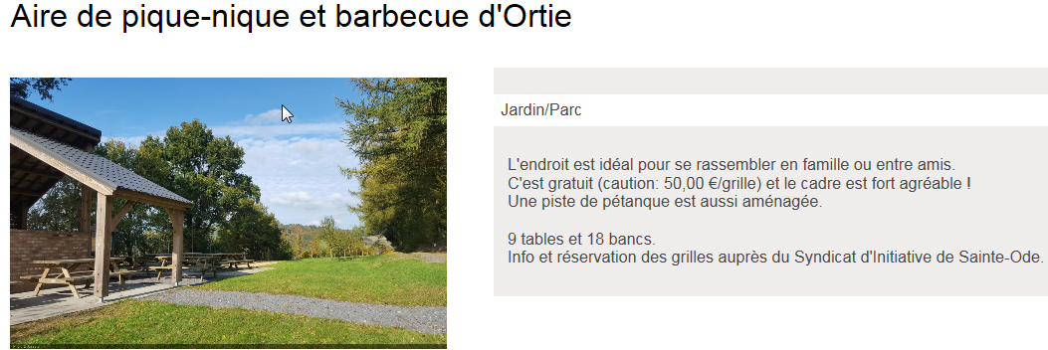

Information tourisme Sainte-Ode


Bureau d'accueil du S.I.
Rue de la Gare, 5
6680 Sainte-Ode (Amberloup)
Tél. : ++32 (0)61/32.88.01
Tél. : ++ 32 (0)61/68.86.11
site internet : www.sainte-ode-tourisme.be

Pizzeria Bastogne

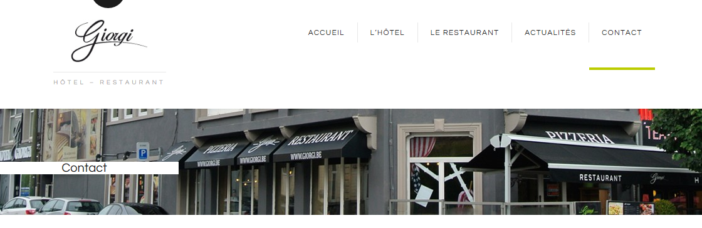
- Tél: +32 61 216 222
- Site internet : http://www.giorgi.be/
- Adresse: Place Mc Auliffe 30, 6600 Bastogne

Bastogne war Museum/ The Bastogne war museum


Colline du Mardasson 5
6600 Bastogne Belgique
Tel : +32 (0) 61/21 02 20

Site internet :
http://www.bastognewarmuseum.be/home.html

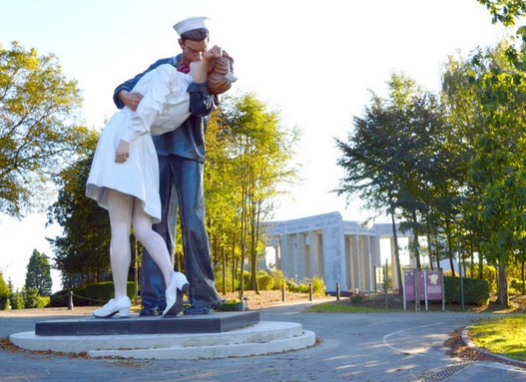

Musée animalaine Bastogne
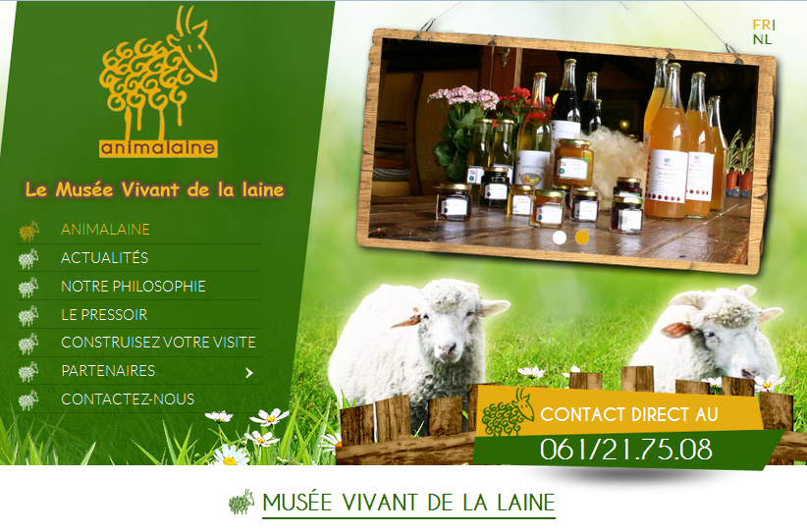
Bastogne Barracks



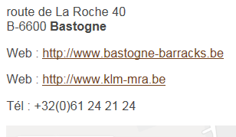
Maison du tourisme Bastogne


Place McAuliffe, 60
B-6600 Bastogne
Tél. : +32 61 26 76 11
Site internet : http://www.paysdebastogne.be/

Centre thermal/Piscine

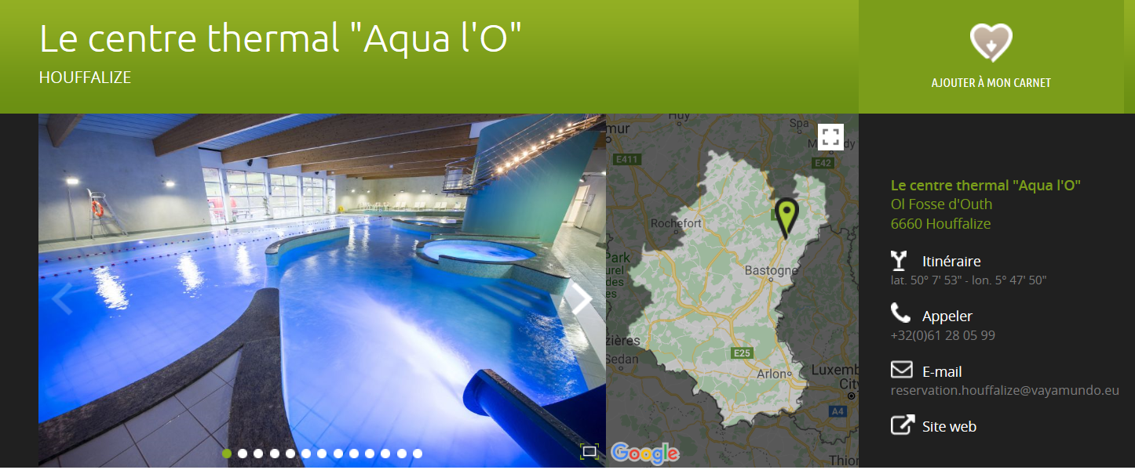

Kayak sur l’ourthe
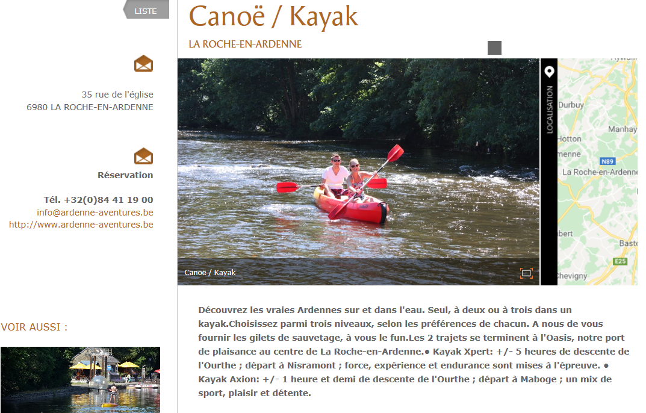

Kayak sur la lesse
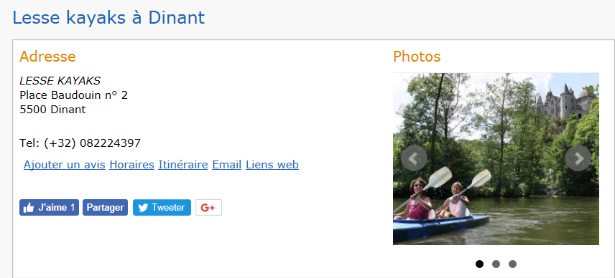

Kayak sur la semois

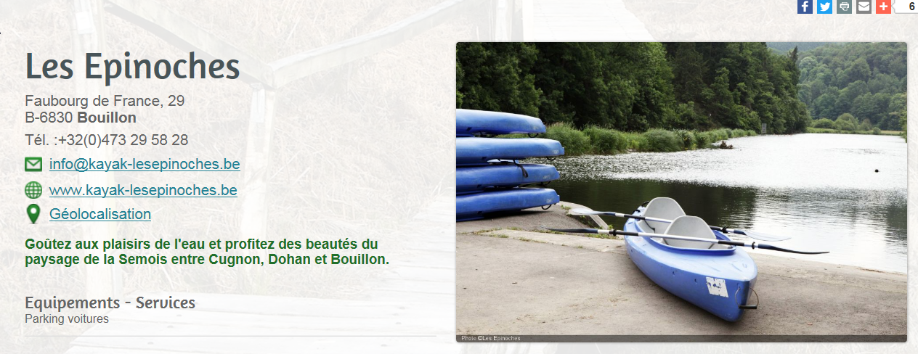

Idée originale
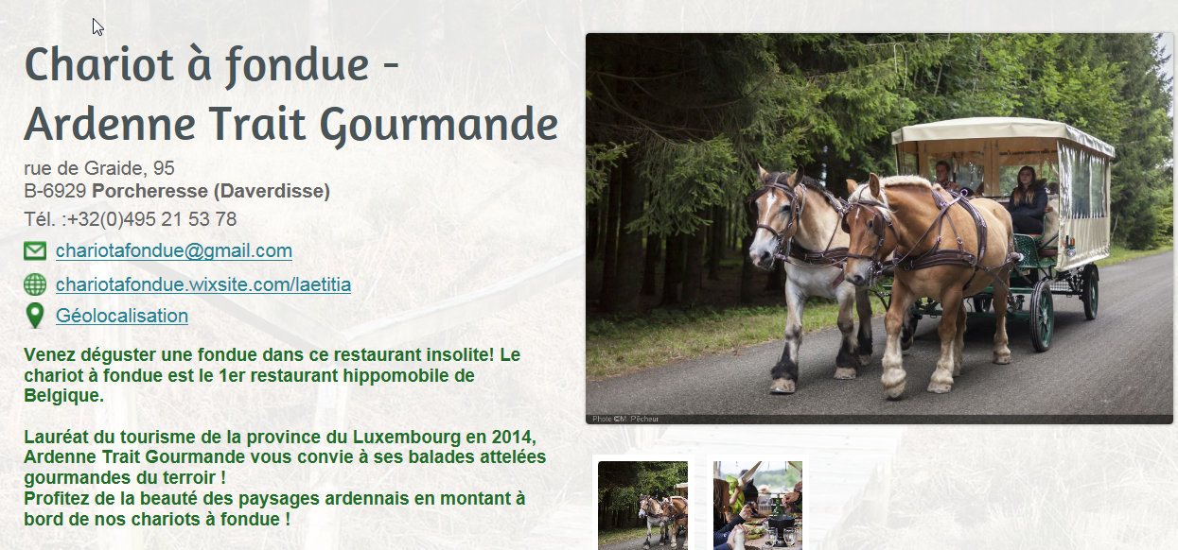



Durbuy Adventure s.a.

- Rue de Rome, 1
- 6940 – Rome
- Tel : +32(0)86/21.28.15
- Url : http://www.durbuyadventure.be

Site touristique internet Ardenne

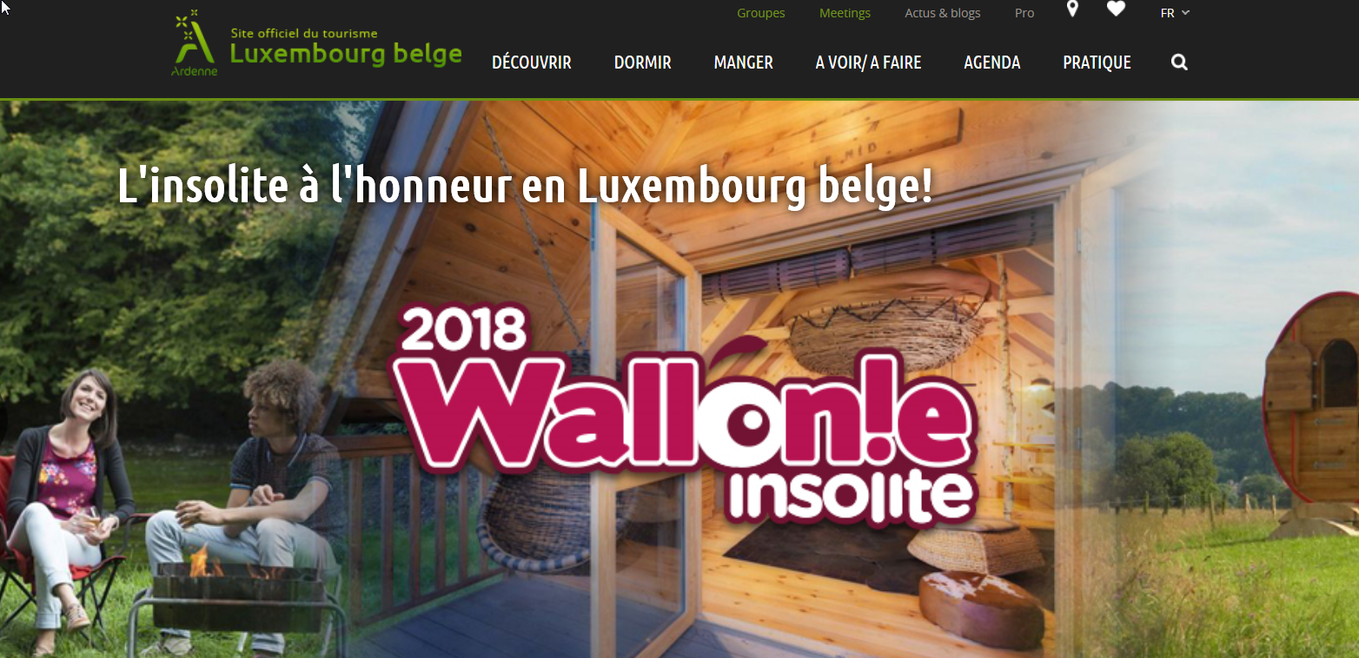
https://www.luxembourg-belge.be/fr/voir-faire/visiter/index.php
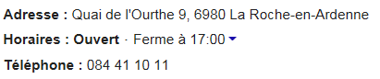


Site internet du gîte du Rancourt

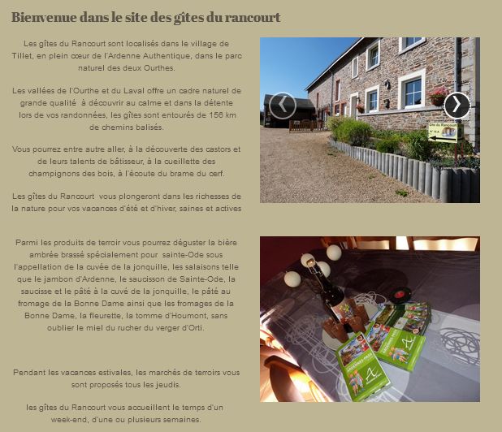
A la recherche d’activité dans la région vous pouvez les retrouver ici.
U kunt op onze website activiteiten te vinden.
Site internet: www.gitedurancourt.be

REGLEMENT D’ORDRE INTERIEUR

Nous vous souhaitons un agréable séjour.
A cet égard et pour que votre séjour soit une réussite, nous vous demandons de respecter quelques règles élémentaires de savoir-vivre.

1. Signalez au gérant lors de l’état des lieux d’arrivée tout dégât, dysfonctionnement ou anomalie constatés au logement, jardin, annexes et/ou équipements.

2. Respectez le logement loué ainsi que son environnement, y compris sonore après 22 heures.

3. Respectez toujours le nombre de personnes maximum admises à loger, notamment pour des questions d’assurances

4. Restituez le logement, jardin et annexes ainsi que son contenu dans un parfait état d'ordre et de propreté.
Même si vous faites appel à un service de nettoyage, vous êtes tenu de rendre le bien balayé, de nettoyer et de ranger la vaisselle, de nettoyer les appareils électroménagers (y inclus le barbecue), de remettre les meubles ayant été déplacés à l’emplacement qui était le leur à votre arrivée, de laisser les toilettes dans un état propre, de trier des déchets et de les mettre à l’endroit indiqué, de défaire les lits et de plier les draps.

5. Veuillez toujours à utiliser des draps de lits, housses de couettes et taies d’oreillers.

6.a. Les animaux domestiques ne sont admis que quand l'autorisation figure explicitement dans les informations fournies sur le logement. En cas de non-respect de cette clause, le gérant est en droit de vous refuser l'accès au logement sans que vous puissiez prétendre à une indemnisation. Il est également en droit de vous réclamer un coût supplémentaire couvrant ses frais de nettoyage complémentaire.
6.b. Si les animaux domestiques sont admis, veuillez à respecter le nombre maximum d’animaux admis, à limiter leur accès aux pièces de séjour et à ce qu’ils ne grimpent pas sur les fauteuils ou autre mobilier. En cas de non-respect de cette clause, le gérant est en droit de refuser l'accès au logement loué sans que vous puissiez prétendre à une indemnisation. Il est également en droit de vous réclamer un coût supplémentaire couvrant ses frais de nettoyage complémentaire.

7. Veuillez ne rien jeter dans les toilettes susceptible de les boucher (langes, serviettes hygiéniques, tampons, protège-slips, graisse, nourriture).

8. Veuillez ne pas ouvrir les armoires et portes éventuellement fermées à clé, celles-ci étant réservées à un usage privé.

9. Si il y a un feu ouvert, feu cassette dans le logement, veuillez l’utiliser avec modération afin que les flammes ne montent trop haut et n’enflamment la cheminée. N’utilisez que du bois sec.
N’oubliez pas de vider son contenu avant votre départ.
10. Veuillez signaler au gérant tout dégât occasionné au logement afin que celui-ci puisse remettre la maison en état pour les suivants.
11. Veuillez ne pas modifier la programmation des chaînes de la télévision

12. En cas de plainte, veuillez-vous adresser directement au gérant dans les 24h.

En cas de non-respect du présent règlement, le gérant est en droit de vous réclamer des coûts supplémentaires.

Tarifs des suppléments
En cas de non-respect du règlement ci-dessus
Vider le lave-vaisselle 3,00€
Vaisselle non lavée 10,00€
Vaisselle rangée sans être lavée (camouflage) 30,00€
Nettoyage du four où micro-onde 6,00€
Nettoyage Barbecue ou poêle à bois 8,00€
Vidange des poubelles intérieures 6,00 €
Supplément nettoyage (gîte très sale et sol collant) 50,00€
Nettoyage de Couette souillée (pièce) 20,00€
Lavage de housse de couette 6,00€
Peinture endommagée (petite réparation) 20,00€
(réparation ½ m²) 60,00€
Problème de Toilette bouchée (langes, serviettes hygiéniques,
tampon, protège-slips, graisse, nourriture) 150,00€
Les autres dégâts qui seront constaté feront l’objet d’un devis de réparation soit par un professionnel ou pour l’achat de matériaux de réparation.
REGLEMENT VAN INWENDIGE ORDE

We wenst u een aangenaam verblijf.
Om deze reden en om van uw verblijf een succes te maken, verzoeken wij u enkele elementaire regels van wellevendheid te willen naleven.

1. Meld aan de gerant bij de plaatsbeschrijving bij aankomst elke schade, niet of slecht functioneren of gebrek vastgesteld aan de woning, de tuin, bijgebouwen en/of uitrusting.

2. Respecteer de gehuurde vakantiewoning en haar omgeving, met inbegrip van de stilte na 22u.

3. Houd u altijd aan het maximum aantal toegelaten personen bij verhuring, met name voor verzekeringskwesties.

4. Laat de gehuurde vakantiewoning en haar inhoud achter in een perfecte staat van orde en netheid. Zelfs als u een beroep doet op de poetsdienst, wordt van u verwacht dat u de woning veegproper achterlaat, het vaatwerk afwast en opruimt, de elektrische huishoudapparaten schoonmaakt (met inbegrip van de barbecue), dat u verplaatste meubels weer op hun oorspronkelijke plaats zet, de toiletten proper achterlaat, afval sorteert en op de aangeduide plaats gooit, de bedden afhaalt, en de lakens opplooit.

5. Gebruik altijd beddenlakens, dekbedovertrekken en kussenslopen.

6.a. Huisdieren zijn enkel toegelaten indien dit uitdrukkelijk is vermeld in de inlichtingen die over de woning werden verschaft. Bij niet-naleving van deze clausule, heeft de beheerder het recht u een supplement te doen betalen om extra schoonmaakkosten te dekken. Hij heeft zelfs het recht u de toegang tot de woning te ontzeggen zonder dat u aanspraak kan maken op een schadevergoeding.

6.b. Indien huisdieren zijn toegelaten, gelieve dan het maximum aantal toegelaten dieren na te leven, er op toe te zien dat ze enkel toegang hebben tot de woonkamers, en erover te waken dat ze niet in de zetels of op andere meubels kruipen. Bij niet-naleving van deze clausule, heeft de beheerder het recht u de toegang tot de gehuurde vakantiewoning te ontzeggen zonder dat u aanspraak kan maken op een schadevergoeding. Hij heeft eveneens het recht u een bijkomend bedrag aan te rekenen om extra kosten voor schoonmaak te dekken.

7. Gelieve niets in de toiletten te gooien dat een verstopping zou kunnen veroorzaken (luiers, maandverbanden, tampons, inlegkruisjes, vet, etensresten).

8. Gelieve kasten en deuren die op slot zijn niet te openen. Ze zijn bestemd voor privé gebruik.

9. Indien er in de woning een open haard of kachel is, gebruik deze op een verantwoorde wijze. Zorg ervoor dat de vlammen niet te hoog oplaaien zodat er geen schade ontstaat aan de schoorsteen. Gebruik uitsluitend droog hout. Vergeet niet om de kachel of open haard leeg te maken voor uw vertrek.

10. Gelieve elk geval van schade dat in de woning heeft plaatsgehad aan de beheerder te melden, zodat hij de woning weer in het oorspronkelijke staat kan herstellen voor de volgende huurders.

11. Gelieve de programmatie van de posten van de televisie niet te wijzigen.

12. In geval van klachten, gelieve u rechtstreeks en binnen de 24 uur tot de beheerder te wenden.

Bij het niet naleven van dit reglement, heeft de gerant het recht om u bijkomende kosten aan te rekenen.
De extra betaling
Bij het niet naleven van dit bovenstaand reglement

De vaatwasmachine legen (per stuk) 3,00 €
De afwas niet gedaan 10,00 €
De afwas opgeruimd maar niet afgewassen 30,00 €
De oven en microgolfoven schoonmaken 6,00 €
Barbecue en een open haard schoonmaken 8,00 €
De binnen vuilnisbakken leegmaken 6,00 €
Extra kosten voor schoonmaak (heel vuil en een kleverige grond) 50,00 €
De dekbed wassen (per stuk) 20,00 €
De dekbedovertrek wassen 6,00 €
Het schilderen van de muren beschadigd (kleine reparatie) 20,00 €
Het schilderen van de muren beschadigd (reparatie ½ m²) 60,00 €
Verstopping van het toilet (luiers, maandverbanden, tampons, inlegkruisjes, vet, etensresten) 150,00 €

De andere geconstateerd schade zullen het voorwerp van de kostenraming door een professioneel zijn of om de materiaal voor reparatie te kopen.
TERMS AND CONDITIONS
We would like you to enjoy your stay.
So that you do enjoy your stay, we ask you to please respect these terms and conditions.

1. Upon arrival at the property, report any damages or malfunctioning equipment in the house, garden or annexes to the manager.

2. Respect the property and its surroundings, and no loud noise after 10 p.m.

3. Ensure that the maximum number of people occupying the property is respected notably for insurance purposes.

4. Leave the house, garden and annexes including their contents clean and tidy.
Even if you make use of a cleaning service, you must sweep the property, clean and put away the dishes, clean the electronic appliances (including the barbeque), ensure furniture is in the same place it was when you arrived, leave the toilets in a clean state, sort the rubbish and leave it where indicated, to strip the beds and fold the sheets.

5.Please always use sheets, duvet covers and pillow cases.

6.a. Pets are only allowed when permission has been explicitly granted. If this clause is not respected, the manager reserves the right to refuse access to the property without giving you compensation. He also reserves the right to charge you a supplementary cost covering the additional cleaning bills.

6.b. If pets are allowed, ensure the maximum number of pets allowed is respected, don’t let them in the living rooms so that they don’t climb on the armchairs or any other furniture. In the event that this clause is not respected, the manager reserves the right to refuse access to the property without awarding you compensation. He also reserves the right to charge you a supplementary cost covering any additional cleaning bills.

7. Please do not flush anything down the toilets that could block them (e.g. nappies, sanitary towels, tampons, panty-liners, fat or food)

8. Please do not attempt to open any locked wardrobes or doors as these are reserved for private use.

9. If there is an open fire or a wall mounted fire in the property, please take care when using it and make sure the flames do not go too high and set fire to the chimney. Only use dry wood and do not forget to empty the grate before leaving.

10. Report any damages to the property to the manager so that the house can be left in a pleasant state for the next guests.

11.Please do not change the TV channel programming.

12. If you have any complaints, please contact the manager directly within 24 hours.

In the case that these terms and conditions are not respected, the manager reserves the right to charge you additional costs.
Additional costs
If the conditions stated above are not respected

Emptying the dish-washer 3,00€ (around £2.40)
Unwashed dishes 10,00€ (around £8)
Dishes put away unwashed (hidden) 30,00€ (around £24)
Cleaning the oven or the microwave 6,00€ (around £4.80)
Cleaning the barbeque or the wood stove 8,00€ (around £6.40)
Emptying the inside bins 6,00 €(around £4.80) Additional cleaning (house left very dirty and floor sticky) 50,00€ (around £40) Cleaning a dirty duvet (one) 20,00€ (around £15.90)
Laundering the duvet cover 6,00€ (around £4.80)
Damaged painting (small repairs) 20,00€(around £15.90)
(restoring ½ m²) 60,00€ (around £48)
Unblocking the toilet (e.g. nappies, sanitary towels, tampons, panty-liners, fat or food) 150,00€ (around £110)

Other damages that need to be repaired by a professional or by buying materials.

 | Télécharger l'application "sity tour" dans play store
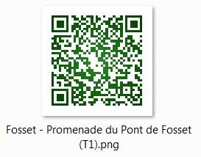
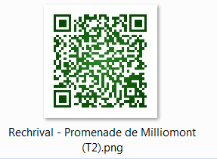
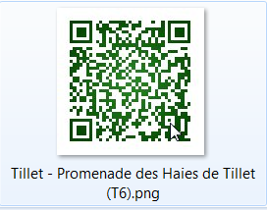
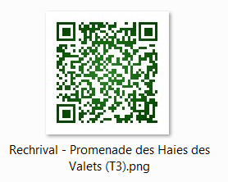
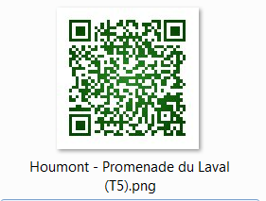
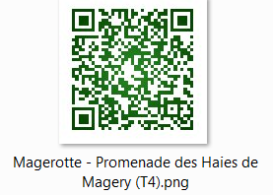
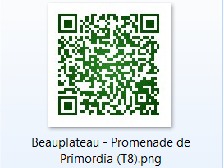
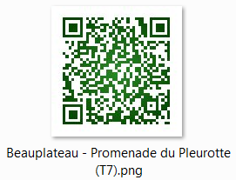

 |  |  |  |  |  |  |  | 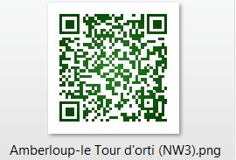
  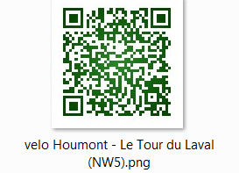 |  |  |  |  |  |  | 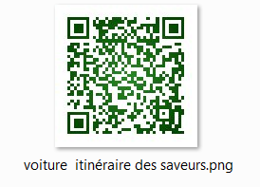
 |  |  |  |  |  | 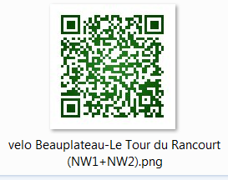
 | 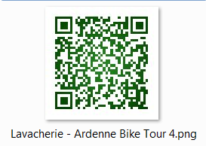 |  |  | 

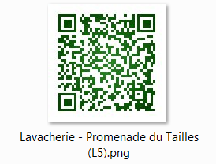
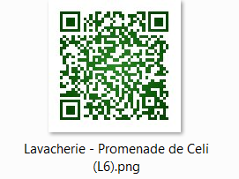
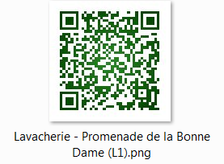
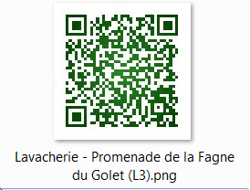
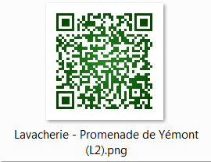
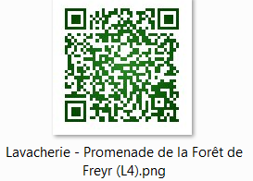
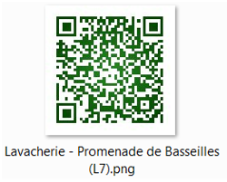





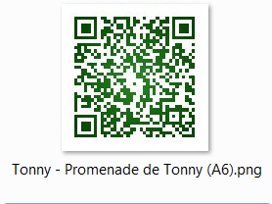
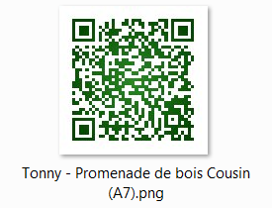


 |  |  |  |  |  |  |  | 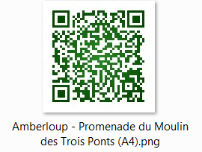
 |  |  |  |  |  |  |  |  |  |  |  |  |  | 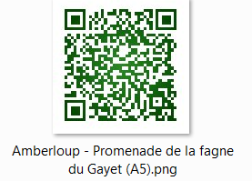
 |  | 

 |  |  |  |  |  |  | 

